25.01.2016

ОБЖ

5 класс

**Тема урока.**Действия при ДТП. Средства помощи пассажирам , находящимся в общественном транспорте : знаки безопасности и информации , аварийные выходы или люки , огнетушители , мед.аптечка водителя и правила пользования ею . Действия пассажиров при ДТП .

*Моделирование поведения пассажира в случае аварии в общественном транспорте.*

**Цели урока:**

Образовательная: продолжить формирование знаний о средствах первой помощи при ДТП, углубить знания о правилах поведения при различных видах ДТП.

Развивающая: создавать условия для инициативы и креативного мышления при решении ситуативных заданий, содействовать развитию коммуникативных навыков при работе в группах.

Воспитательная: содействовать актуализации жизненного опыта обучающихся и формированию навыков управления стрессами (успокаиваться, сосредотачиваться и адекватно действовать в ситуациях при ДТП).

**Ход урока.**

1. Актуализация опорных знаний.
2. Какие виды общественного транспорта вам известны?
3. По очереди дать советы для тех, кто вынужден ехать в переполненном транспорте.
4. Какие могут возникнуть опасности при поездке в общественном транспорте?
5. Мотивация. Какими бы удобными не были салоны автобусов и троллейбусов, в транспорте всегда существует опасность.
6. Сообщение темы, задач урока.
7. Изучение нового материала.
8. Средства безопасности в транспорте.

Общественный транспорт может попасть в аварию, в салоне может возникнуть пожар вследствие неисправности или чьей – то неосторожности, кому-нибудь из пассажиров станет плохо. Поэтому Правила дорожного движения обязывают водителя укомплектовать транспорт определенным набором средств безопасности. В автобусе, троллейбусе, трамвае обязательно обрати внимание, где находятся аварийные выходы и другие средства безопасности. Запомни их. Сколько их изображено на рисунке?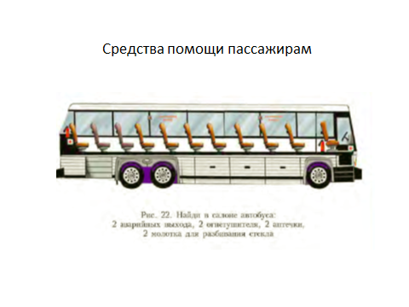

1. Как себя вести в случае аварии.

При аварии в транспорте очень важно сохранить самоконтроль, чтобы реально оценить опасность и принять правильное решение по самозащите.

Запомни! Не пытайся выскочить из автобуса на ходу, это нередко заканчивается трагедией. Шансов уцелеть внутри во много раз больше.

Самое главное - принять положение, которое поможет удержаться на месте и свести травмы к минимуму.

Если ты стоишь, при угрозе аварии нужно повернуться боком (чтобы неизбежные столкновения приходились на правый или левый бок) и крепко за что-нибудь ухватиться.

Если сидишь, удержаться легче. Главное – избежать или смягчить столкновение с окружающими предметами. А при наезде сзади необходимо зафиксировать шею, чтобы избежать травмы вследствие резкого отбрасывания головы назад.

1. Пожар в салоне.

Даже небольшой пожар в транспорте может привести к тяжелым последствиям, ведь в любой момент существует угроза взрыва горючего. Поэтому действовать нужно очень быстро, ведь автобус полностью сгорает за 5 – 7 мин. Главное в такой ситуации – избежать паники и как можно скорее покинуть салон.

Если в нем много людей и все не могут быстро выйти в открытые двери, нужно разбить стекло или открыть аварийные выходы. Возле каждого аварийного выхода есть инструкция, как его открыть: вытянуть специальный шнур, повернуть ручку.

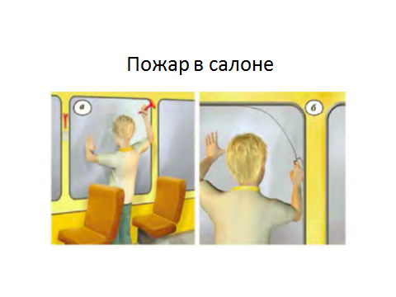

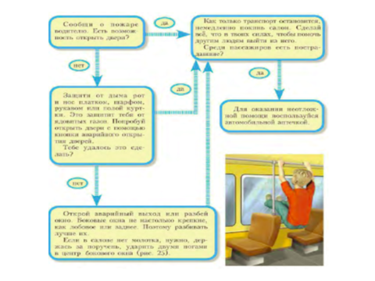

Если нужна помощь пострадавшему, то по указанию водителя, принеси аптечку.

1. Автомобиль упал в воду.

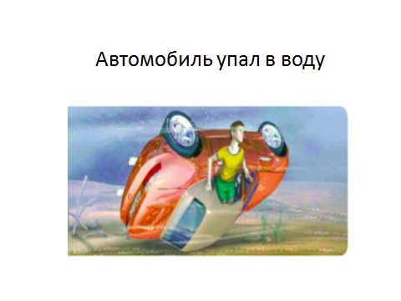

Случается, что вследствие ДТП автомобиль падает в воду.

* Если автомобиль держится на плаву, пока он не начал тонуть, можно вылезти через боковые окна.
* Если автомобиль начал тонуть, спешить не следует, лучше подождать пока он ляжет на дно. У пассажиров есть 5 минут, чтобы отстегнуть ремни безопасности, снять обувь, разблокировать замки дверей. Успокоиться и объяснить пассажирам, что выбраться из автомобиля можно только после затопления салона. Иначе невозможно открыть двери, потому что внешне на них давит вода.
* Наберите в грудь как можно больше воздуха и попробуйте открыть двери, толкая их плечом. Если они открылись, выплывайте из салона.
* Если не открылись, выбирайтесь через окна. Если не можете пролезть, выдавливайте ногами лобовое стекло и спасайтесь.

1. Помощь при ДТП.

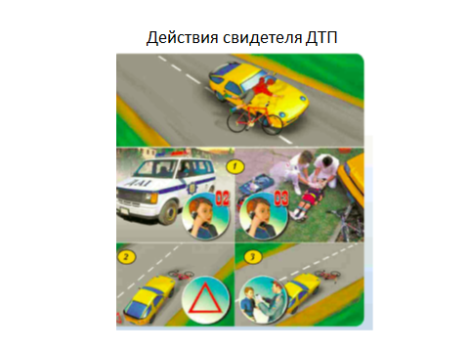

* Вызвать «скорую помощь» и сообщить в полицию о ДТП, о количестве пострадавших;
* Обозначь место аварии специальным знаком, если его нет – любым предметом, например, ветками. Это для того, чтобы предупредить других водителей и не произошло новое ДТП;
* Когда приедут спасатели, помоги им выяснить все обстоятельства ДТП.

На случай ДТП у водителя есть аптечка. Если кто – либо из пассажиров травмирован, там есть все, чтобы оказать ему первую помощь. Ознакомьтесь с содержимым автомобильной аптечки, чтобы при необходимости быстро найти и принести взрослым нужные медикаменты.

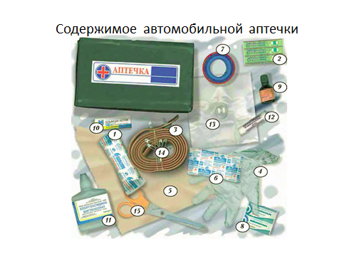

* Средства для остановки кровотечения и наложения повязок при травмах: стерильный бинт (1), лейкопластырь (2,7,8), жгут (3), медицинские перчатки (4), косынка перевязочная (5), марлевая салфетка (6).
* Для обработки ран: йод (9), сульфацил натрия (10), биглюконат хлоргексидин (11).
* Сердечные средства: нитроглицерин (12)
* Дополнительные средства: ножницы (15), булавки английские (14).

1. Практическая работа.

Моделирование поведения пассажира в случае аварии в общественном транспорте.

(Проработай карточки)

1



Если ты сидишь на переднем сидении.

Максимально натяни ремень безопасности и упрись руками в панель приборов.

Наклони голову так, чтобы она в момент удара столкнулась с руками, а не с панелью или ветровым стеклом

2



Если не пристегнут ремнем безопасности и перед тобою нет сидения, то согнись и крепко сцепи руки под коленями.

Голову положи на колени или пригни ее насколько сможешь.

Ногами упрись в пол, выставляя их вперед.

Такое положение удержит твои руки и голову, а так же спасет от столкновений с пассажирами, которые сидят рядом.

3



Если ты один на заднем сидении.

Лучше лечь на сидение и прикрыть голову руками.

4



Если перед тобою сидение.

Наклонись вперед и положи руки на переднее сидение. Прижми голову к рукам, удерживай ее от удара о спинку переднего сидения.

Ноги просунь вперед, но не ставь под сидение, ведь оно может сломаться. В момент аварии как можно сильнее упрись ногами в пол, удерживай их от удара.

5



Если перед тобою сидение.

Подбородок прижми к груди, ногами упрись в пол, а руками держись за переднее сидение, спрятав между ними голову.

Такое положение является наиболее безопасным при боковом столкновении

6

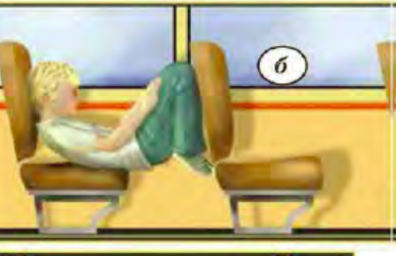

Если перед тобою сидение.

А удар произошел сзади, то нужно успеть соскользнуть вниз, упереться головой в спинку своего сидения, а ногами – в спинку переднего сидения.

7

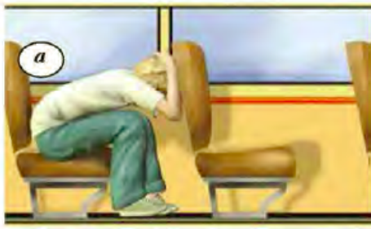

Если перед тобою сидение.

Пригни голову к коленям, обхвати ее руками, упрись руками в переднее сидение.

Это положение лучше всего принимать при лобовом столкновении

Дети в группах анализирую карточки – задания. Выходят к доске, демонстрируют ситуацию и комментируют ее.

Тест

(Проверь себя)

1. Какие средства помощи пассажирам в общественном транспорте тебе известны?

а) ремни безопасности, поручни, огнетушители;

б) аптечка, огнетушитель, аварийный выход, молоток;

в) огнетушитель, ремни безопасности, мобильный телефон, аптечка

1. При пожаре в салоне общественного транспорта главное

а) удержаться;

б) помочь окружающим;

в) не паниковать

1. Сколько времени имеет пассажир на спасение, если автомобиль начал тонуть?

а) 10мин;

б) 7 мин;

в) 5 мин

1. Какие дополнительные средства имеются в автомобильной аптечке?

а) ножницы, английские булавки;

б) йод, сульфацил натрия;

в) лейкопластырь, перчатки

1. Подбородок прижми к груди, ногами упрись в пол, а руками держись за переднее сидение, спрятав между ними голову.

Такое положение является наиболее безопаснымпри…

а) боковом столкновении;

б) лобовом столкновении;

в) ударе спереди

1. Домашнее задание. Подготовить информацию о чрезвычайных ситуациях природного характера.